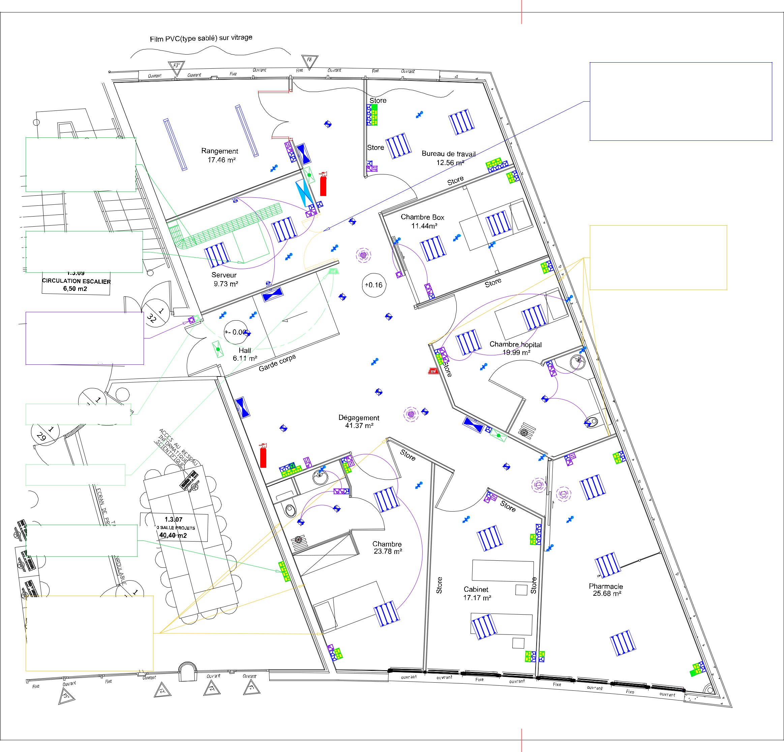
12 016 -
 |  |  |  |  |  | Ch
 |  |  |  |  | B |  |  |  | digitales.
Cheminement apparent
 |  |  |  |  | A
 |  |  | Ch |  | A
alt. +30 cm du plancher |  |  | Ch |  | CO2
 |  |  |  | AD | 2kg
 |  |  |  | CHL | 2kg
 |  |  | Baie |  |  | B |  | APPEL INFIRMIER
Brassage de 5 prises |  |  | Baie
 |  |  | Serveur |  |  | Porte | Ch
 |  |  | CHL
 |  |  | CHL |  |  | B |  |  | Bouton d'acquittement,
 |  |  |  | Ch |  | B |  |  | Bouton d'acquittement,
 |  |  |  | Ch |  |  |  |  | voyant d'indication,
 |  |  |  |  |  |  |  |  | Tirette d'appel Sanitaire
 |  |  | A |  | B
Bouton poussoir de |  | VMC | VMC |  |  | B
coupure de l'ensemble des |  |  | B
 |  |  |  |  |  |  |  | Bandeau
 |  |  |  |  |  | Ch | Ch
 |  |  |  |  |  | B
Bouton poussoir d'Appel |  |  | A |  |  | B | B
 |  |  |  | B |  |  | A
 |  |  | Eau
Avertisseur de d'appel |  |  | 6l |  | A |  | B | Enseigne
 |  |  |  | Bandeau |  |  | B
 |  |  |  |  |  | Ch
 |  |  |  |  |  | Ch |  | Sortie
ELEMENTS A CREER |  |  |  |  |  |  | Ch | Ch
depuis Local Serveur CHL |  |  |  |  |  |  |  | Porte
APPEL INFIRMIER
 | lit
 | Bouton d'acquittement,
 | voyant d'indication,

LEGENDE
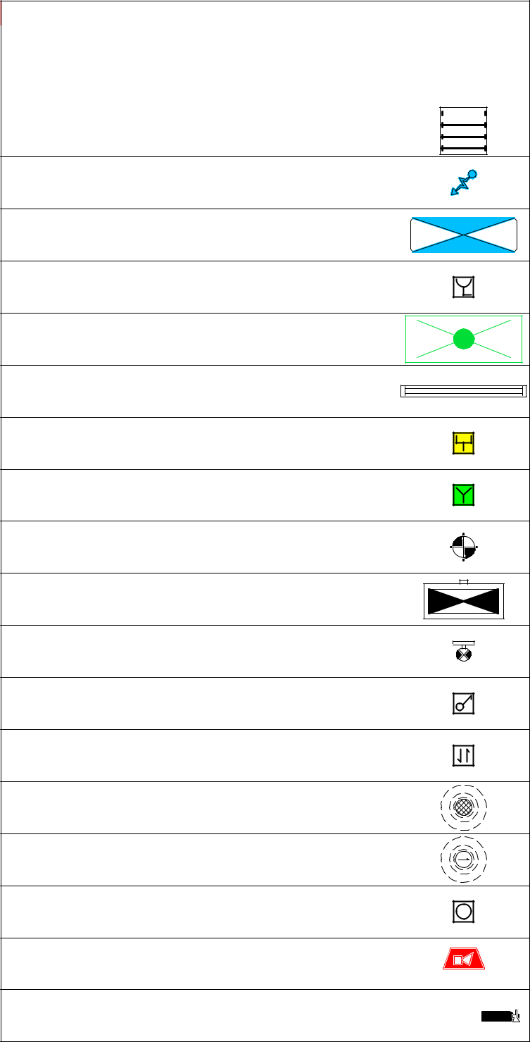

Nom | Symbole

Armoire Divisionnaire AD 1

Prise de courant 2P+T 16 A

Prise Informatique RJ 45

Prise Video

Indirect Type 1

Interrupteur Simple Allumage

Commande de Volets Roulants

Bouton poussoir

 | Extincteur
---- | ---- |  | ----
---- | ---- |  | ----
---- | ---- |  | ----
---- | ---- |  | ----
---- | ---- |  | ----
0 | Edition originale |  | 26/10/12
Ind. |  | Modifications
 |  |  | Niveau :
 |  | 11 rte de Lautrec | R+1
 |  | Pl de la Mairie
 |  | 81 440 VENES
 |  | tel. 05 63 500 607 / Mob. 06 83 86 30 21 | Echelle :
 |  | montels.mcis@scmtriptic.fr / www.scmtriptic.fr
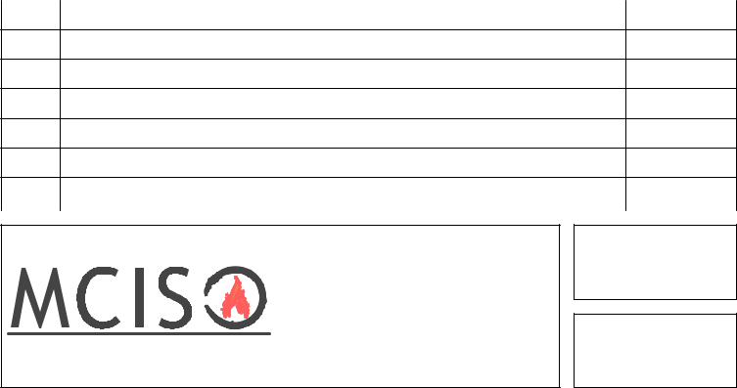

Tirette d'appel Sanitaire

Connected Health Lab
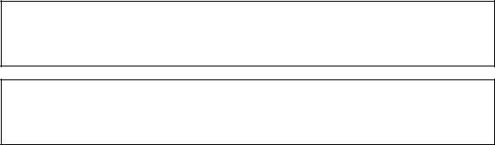

Adresse :

Document :
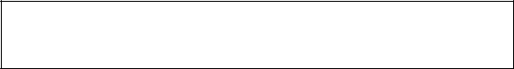

Phase :
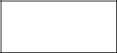

DCE

EL01-B

10/01/13

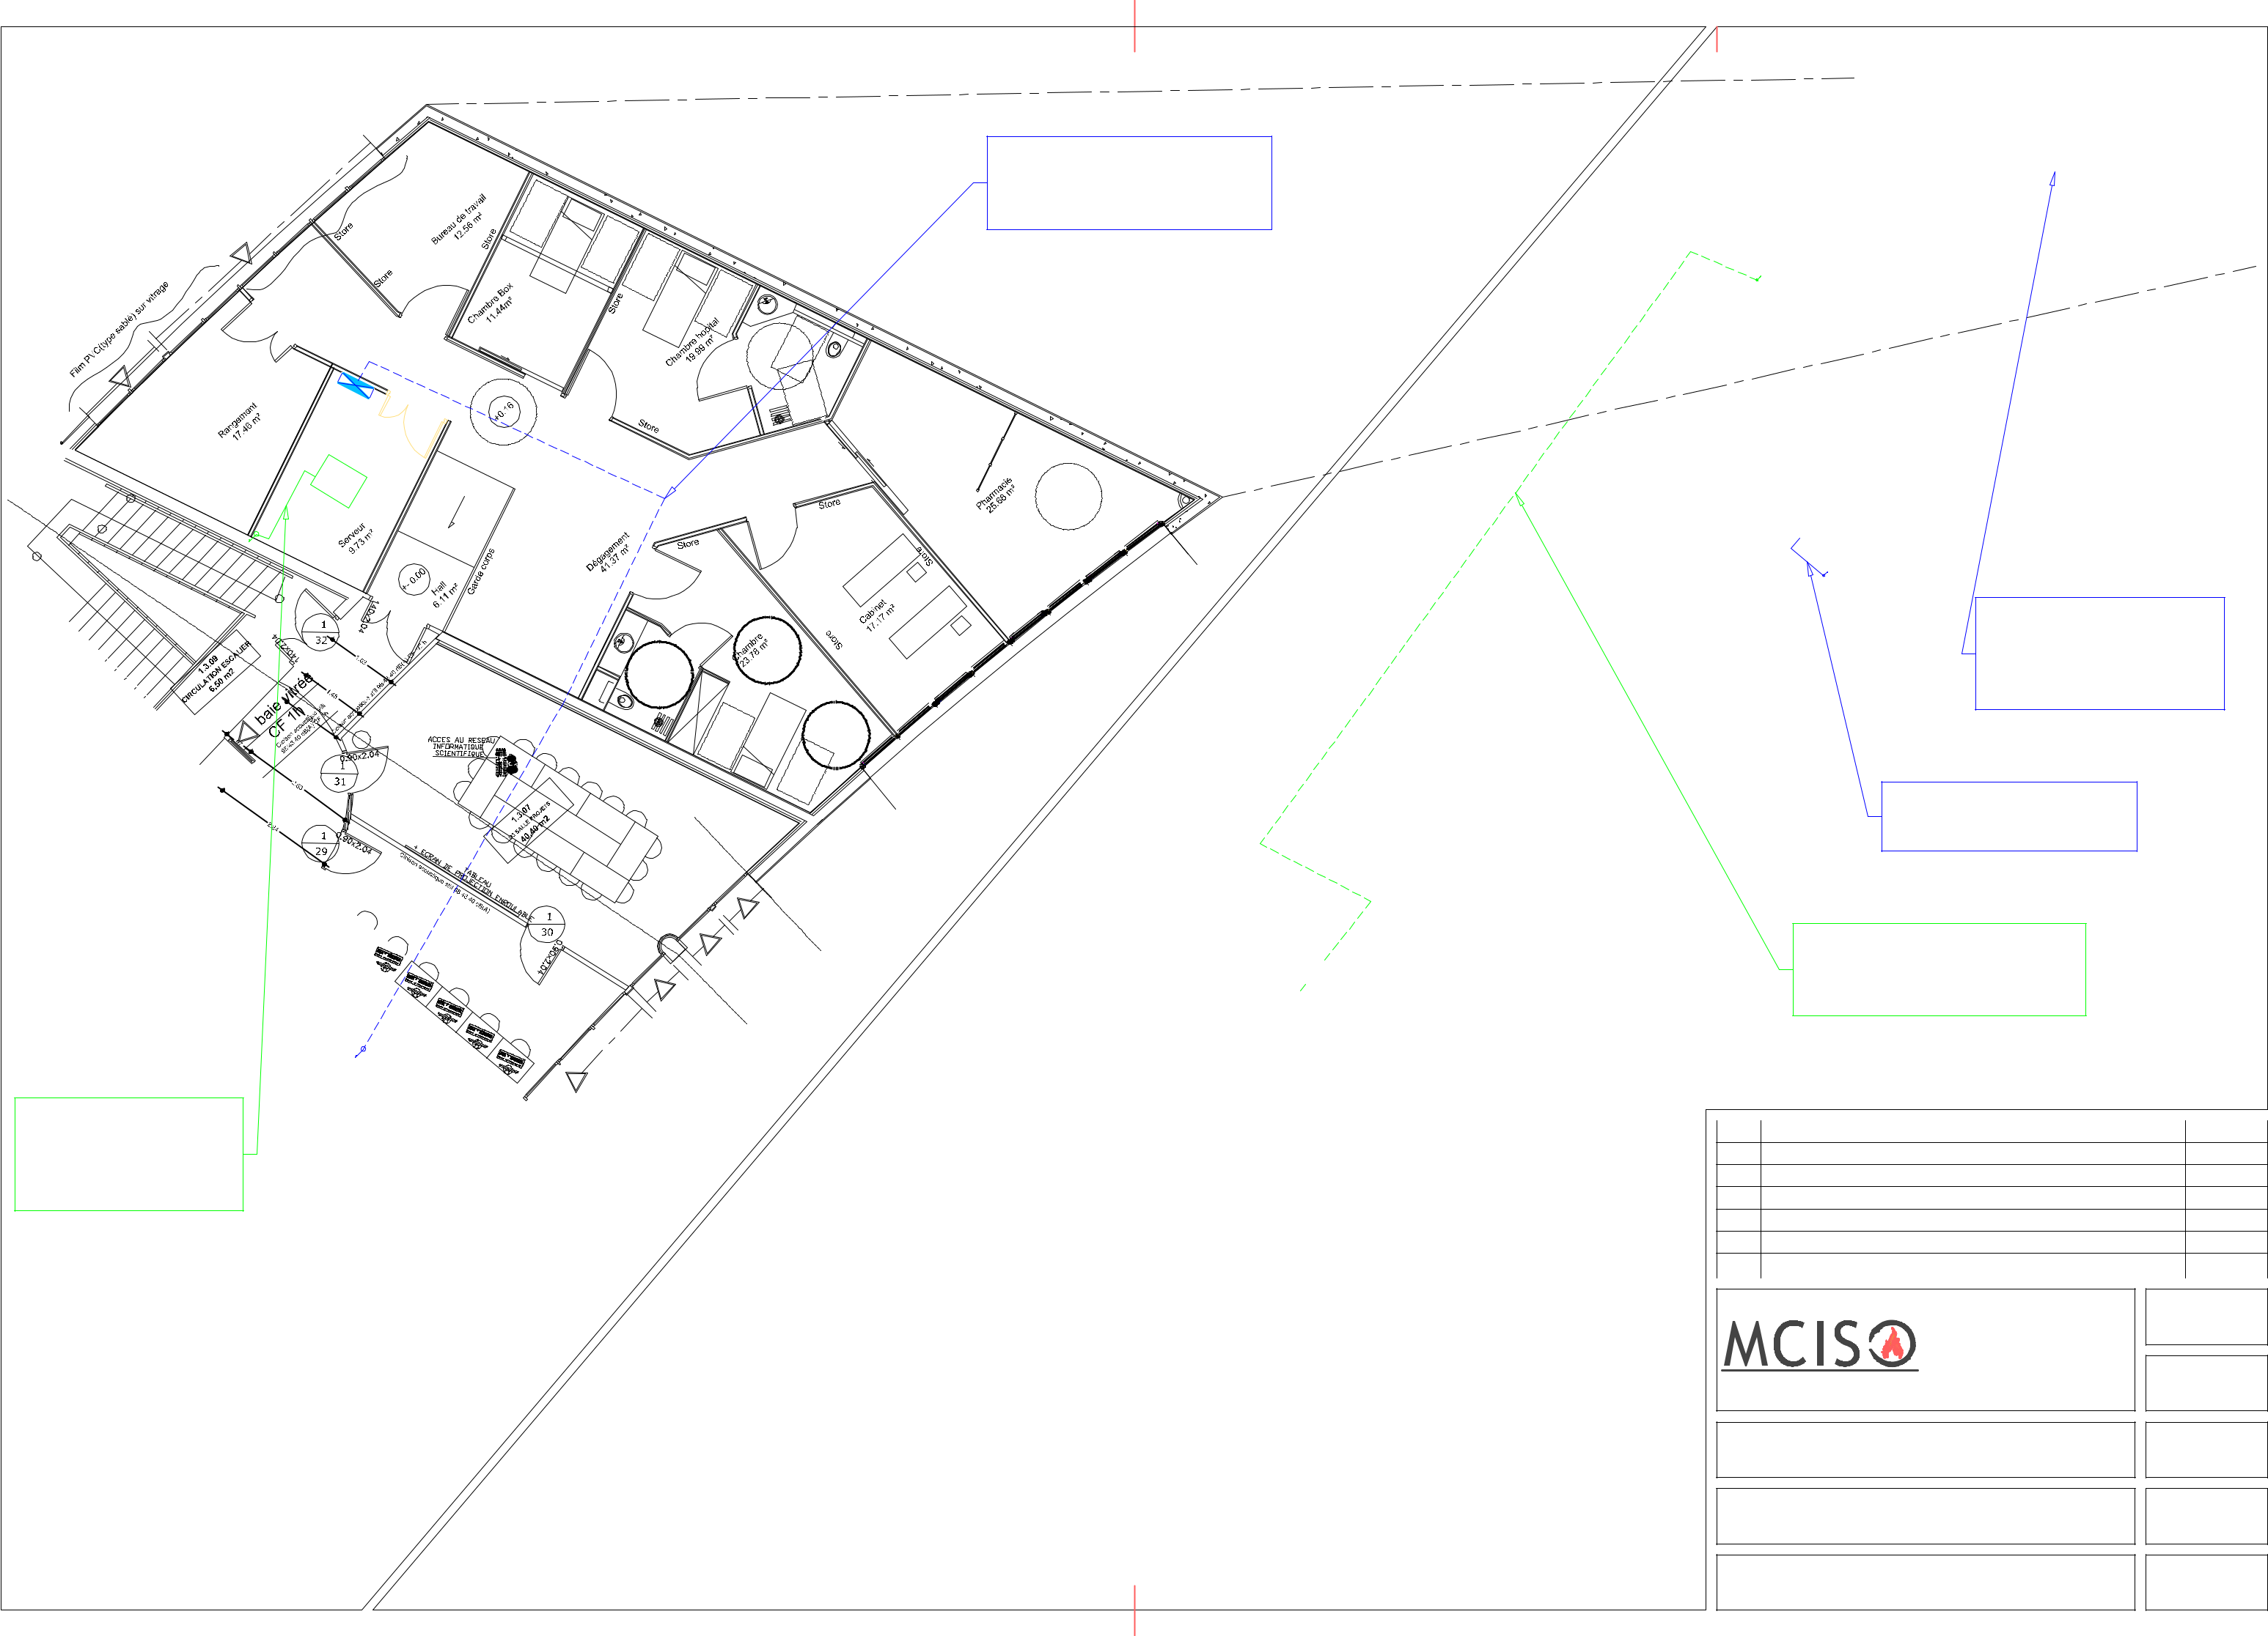
12 016 -

Cheminement en faux plafond

jusqu'au TGBT

Baie

Serveur

CHL

Baies

Serveur

LIAISON FIBRE OPTIQUE

- BRINS Cheminement apparent

Alimentations Chauffage :

UE 1 Local Serveur

UE 2 Local Serveur

UE Locaux CHL

Cheminement en apparent

jusqu'au TGBT

LIAISON FIBRE OPTIQUE

6 BRINS

Cheminement en faux plafonds

---- | ---- |  | ----
---- | ---- |  | ----
---- | ---- |  | ----
---- | ---- |  | ----
---- | ---- |  | ----
0 | Edition originale |  | 26/10/12
Ind. |  | Modifications
 |  |  | Niveau :
 |  | 11 rte de Lautrec | R+1
 |  | Pl de la Mairie
 |  | 81 440 VENES
 |  | tel. 05 63 500 607 / Mob. 06 83 86 30 21 | Echelle :
 |  | montels.mcis@scmtriptic.fr / www.scmtriptic.fr

Connected Health Lab

Adresse :

Document :
Phase :

DCE

EL 02 - ----

----

